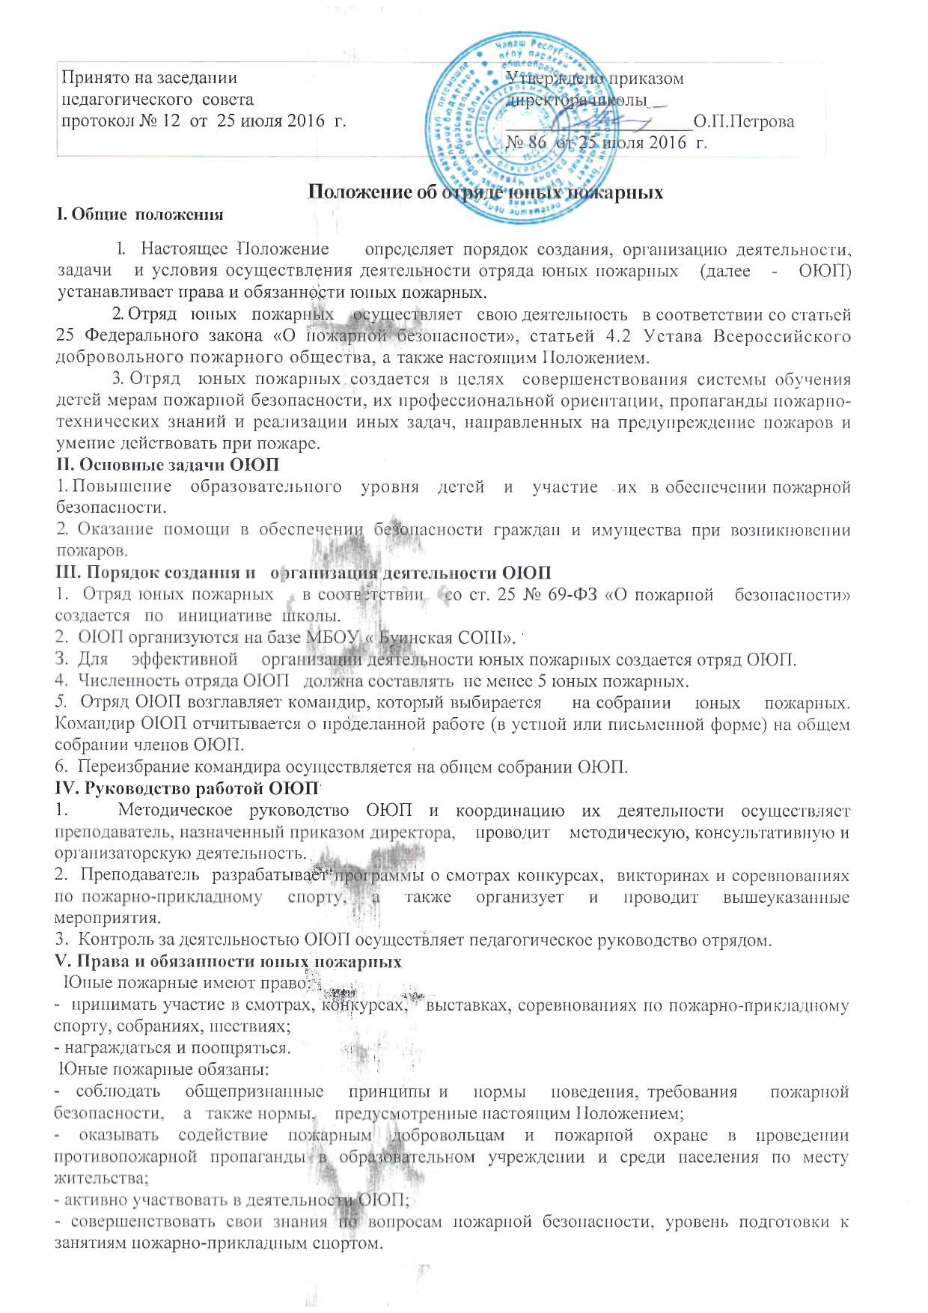

План работы отряда юных пожарных
№ | Направление работы | Мероприятия | Ответственные | Для кого проводится | Сроки
1 | Наглядно-иллюстратив-ное | Оформление стенда и сменной информации «Пожарная безопасность» | Отряд юных пожарных | Обучающиеся 1-11 классов | В течение года  (смена информации по необходимости)
2. | Познаватель-ное | - Классные часы и общешкольные мероприятия на темы, связанные с пожарной безопасностью, правилами поведения при пожаре, оказание первой мед помощи пострадавшим  - Участие в районных, республиканских акциях  -Участие в районных конкурсах рисунков, кроссвордов по ПБ | ОЮП, зам. директора по ВР  Зам. директора по ВР | Обучающиеся 1-11 классов | В течение года по плану воспитательной работы класса  Согласно положениям
3. | Практическое | Применение знаний пожарной безопасности на практике: участие в плановых эвакуациях, отработка знаний на занятиях, выезды в пожарные части | Учитель ОБЖ, классные руководители,  ОЮП | Обучающиеся 1-11 классов | По планам проведения
4. | Сотруд-ничество | Мероприятия по профилактике нарушений пожаров с приглашением специалистов из пожарной части № 28. Ибресинского района | Заместитель директора по ВР | ОЮП,  Обучающиеся 1-11 классов | 1 раз в год
5. | Просветительское | Просвещение родителей, пед. коллектива, школьников по профилактике пожарной безопасности на родительских собраниях, педсоветах, мероприятиях | Администрация школы | Коллектив школы | Согласно плану работы школы

